THỰC ĐƠN NGÀY 31 THÁNG 10 NĂM 2023

ĂN SÁNG  -Sữa Netsure  - Mì quảng  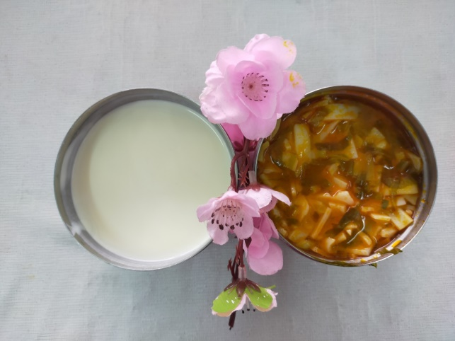 | ĂN TRƯA  -Cơm  -Trứng vịt nấu tôm rau củ  -Trứng vịt nhồi tôm rau củ sốt trứng muối  -Canh khoai mỡ nấu thịt  -Chuối cau  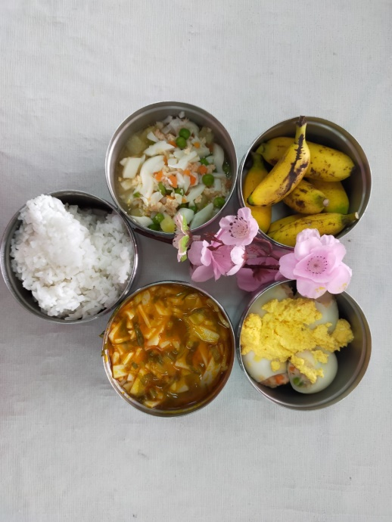 | ĂN XẾ  -Cháo cá lóc cà rốt  -Bánh flan  